В Нью-Йорке состоится торжественный прием в честь 120-летия закладки Николаевского собора
01.10.2021
4 октября представительство Всемирного русского народного собора (ВРНС) при ООН совместно с Русско-американским центром «Наследие» (РАКСИ) организует торжественный прием в честь 120-летия со дня закладки камня для строительства Свято-Николаевского собора в Нью-Йорке.
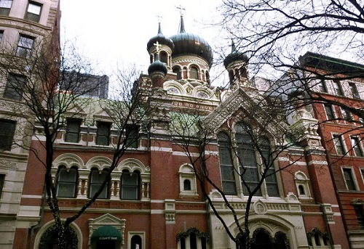
Свято-Николаевский собор является Патриаршим Собором Московской Патриархии, в котором также находится представительство ВРНС при ООН.
В 2021 году Ассоциация американских архитекторов признала Собор одним из самых красивых зданий города.
На торжественный прием приглашены дипломаты Российской Федерации, американские политики, поддержавшие прошение Собора о добавлении имени Патриарха Тихона на табличку 97 улицы, представители различных религиозных конфессий, русские и американские бизнесмены, представители общественности и прихожане Храма.
Будет организована экскурсия по истории Собора, а также состоится концерт всемирно известного пианиста и композитора Константина Суховецкого.
Первое православное богослужение было совершено в Нью-Йорке в 1865 году. Первый православный приход основан в 1870 году в частном доме. Со временем церковь перестала вмещать всех прихожан, и в 1900 году начался сбор средств на строительство храма. Среди жертвователей был император Николай II. Торжественная закладка храма состоялась в мае 1901 года, а освящение – в ноябре 1902 года.
С 1898 года по 1907 год епископом Северо-Американским, Аляскинским и Алеутским был Патриарх Тихон, приложивший много усилий для строительства Святониколаевского собора в Нью-Йорке. В 1905 году Святитель Тихон перевел епархиальный центр из Сан-Франциско в Нью-Йорк, и Свято-Николаевский храм стал кафедральным собором, приняв нa себя миссию духовного центра русского Православия в Северной Америке.
Назвать одну из улиц Нью-Йорка именем Патриарха Московского и всея Руси Тихона (Беллавина) предложили российские соотечественники в США.
Фото: ОВЦС Московского Патриархата

Адрес страницы: http://mosds.mos.ru/presscenter/news/detail/10289849.html
ГКУ города Москвы «Центр гуманитарного и делового сотрудничества с соотечественниками за рубежом - Московский дом соотечественника»

